软件国际化

1. 添加中英文字符串资源文件

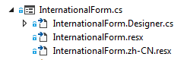

1. 创建ComponentResourceManager资源管理器对象



1. 设置当前CurrentUICulture值

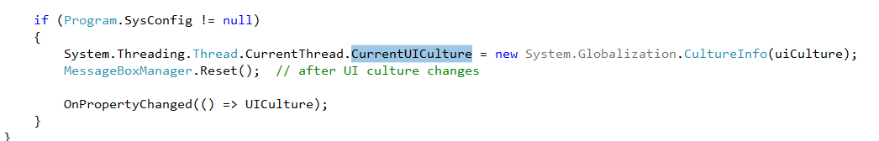

详情具体见demo程序